**Отчет о проделанной работе МБУ ДК «Восток»**

**за период с12 мая по 18 мая 2025 года**

**14.05**. на площадке у ДК «Восток» прошел тематический вечер отдыха 50+ «Разрешите пргласить?». Гостей вечера ждали танцевальные хиты прошлых лет, любимые ретро- мелодии, познавательные викторины и прекрасная возможность встретится с добрыми друзьями, расширить круг общения и весело провести время.

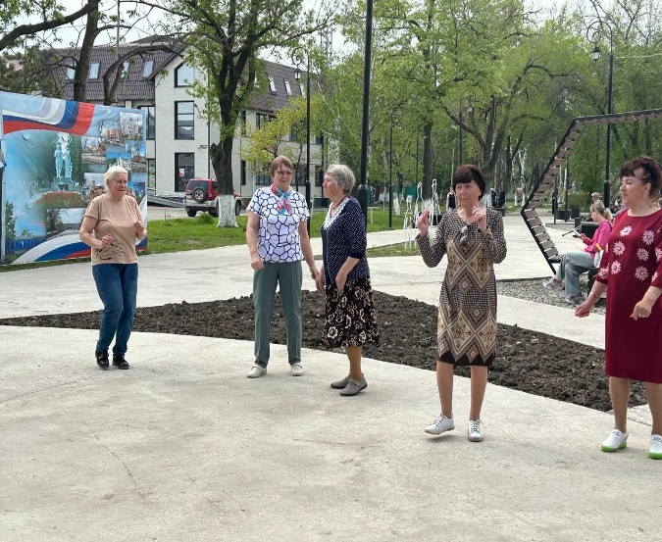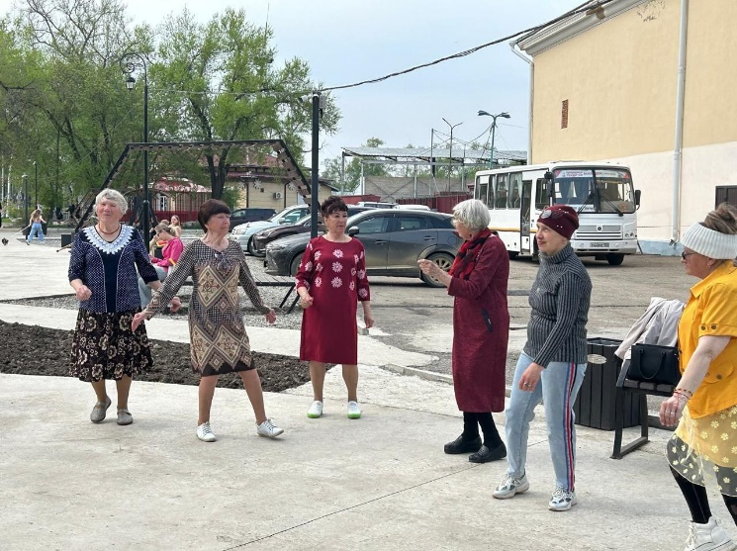

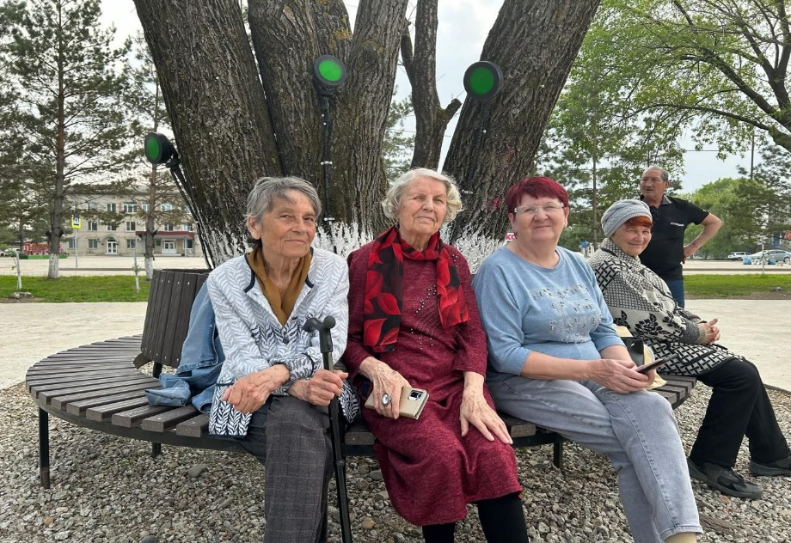

**15.05**. в Международный день семьи в малом зале Дома культуры «Восток» прошла торжественная церемония награждения семей победителей муниципального этапа всероссийского конкурса «Семья года-2025». Все участники конкурса были награждены дипломами и подарками, а солисты Дома культуры подарили свои вокальные номера.

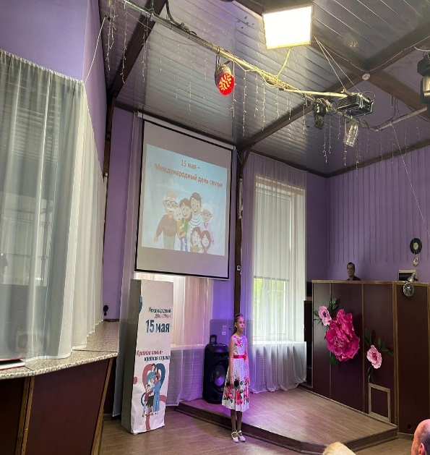 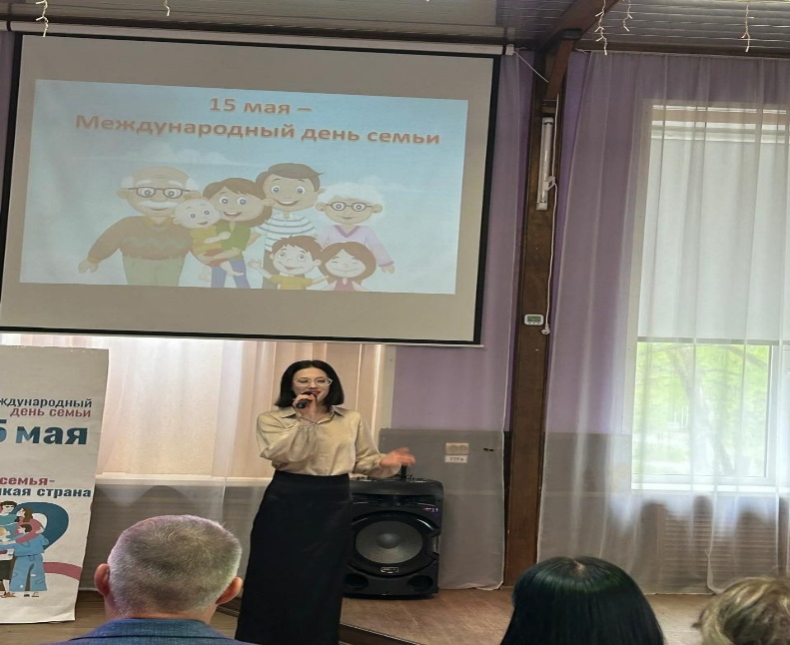

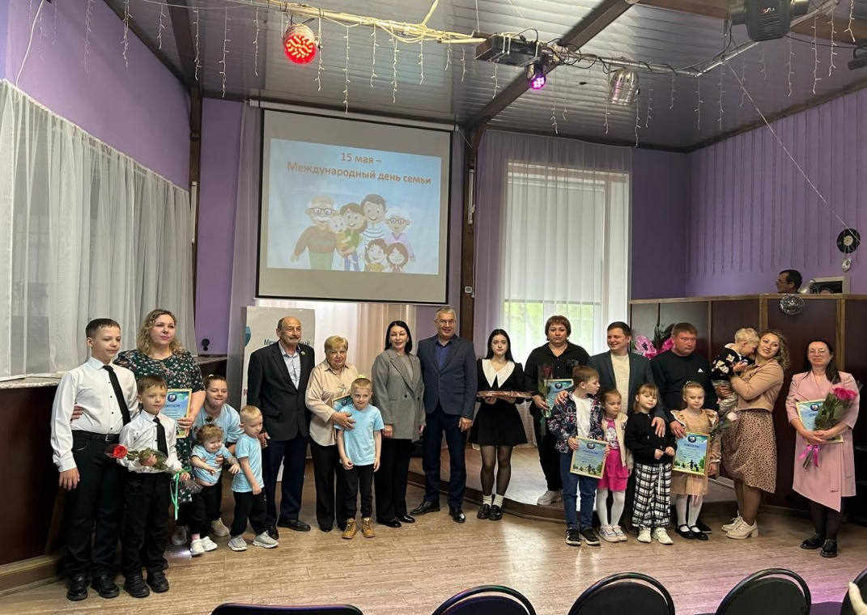

**Дом культуры имени В. Сибирцева**

**12.05** в сквере имени Сибирцева прошла спортивная программа для детей «Сильные духом», посвященная Дню Великой Победы. Дети состязались в скорости, ловкости, умении работать в команде и получили заряд бодрости и хорошего настроения.

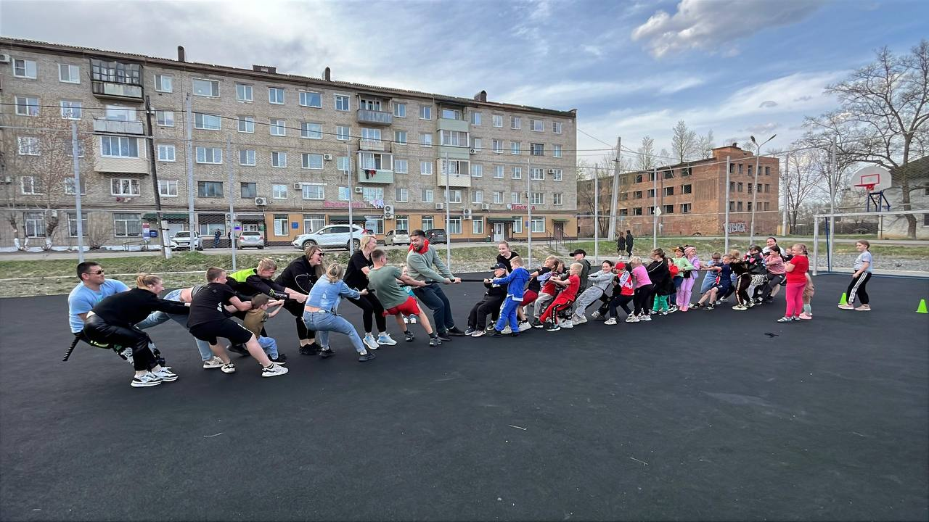

**13.05** в Доме культуры прошел мастер – класс для детей «Лоскутное чудо». Участники мероприятия из обрезков ткани и ниток, сделали чудесные картины. Каждая работа по- своему хороша, ведь она передаёт смысл и настроение мастера.

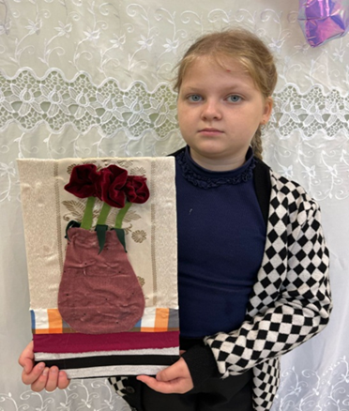 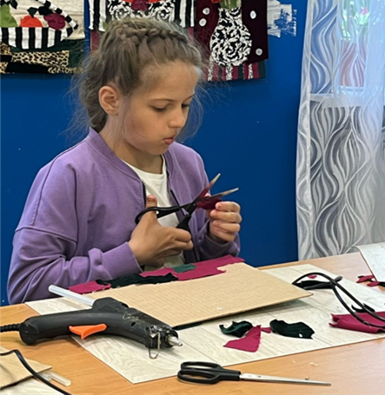

**14.05**. в Доме культуры имени В.Сибирцева прошла экологическая Акция для жителей микрорайона «Зеленый сквер». Участники акции высадили около 30 молодых сосен на детской площадке у Дома культуры.

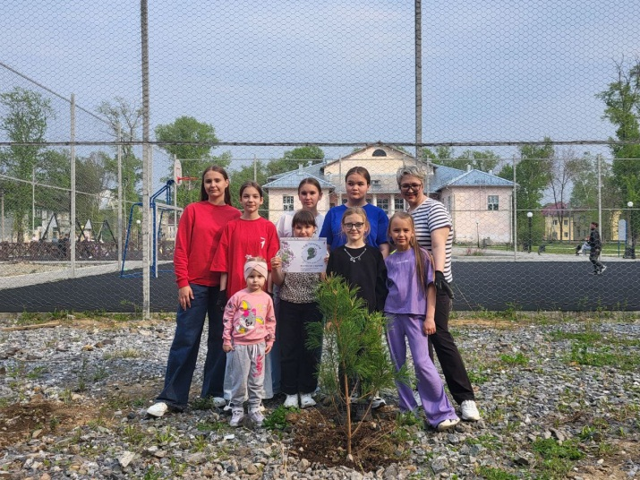 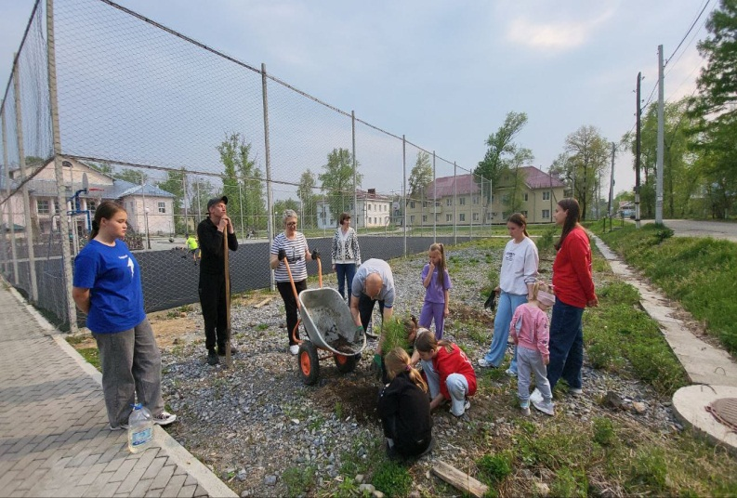

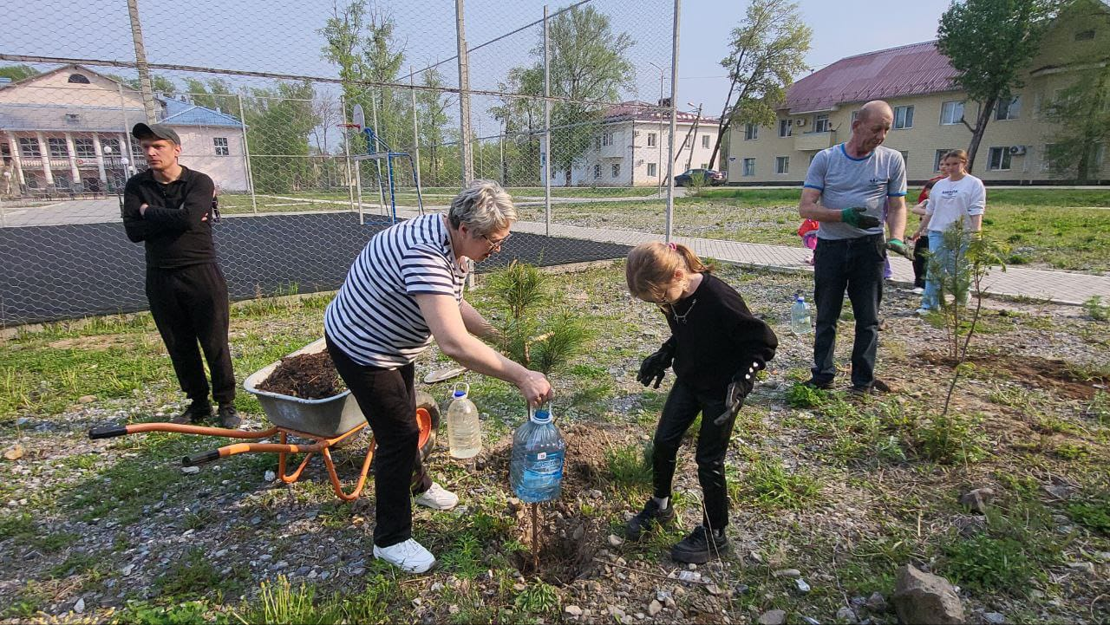

**Лазовский клуб**

**15.05** в Лазовском клубе для жителей села 50+ проведен круглый стол «История семьи в фотографиях». Участники мероприятия принесли свои личные семейные фотоальбомы и поделились друг с другом историей фотографий.

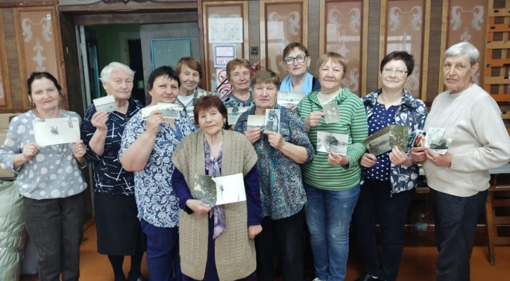

**15.05** в Лазовском клубе для жителей села прошел квест к Международному Дню семьи «Наша дружная семья». Участники квеста собирали флажки, размещенные по всей территории села и выполняли задания. Победила дружба!

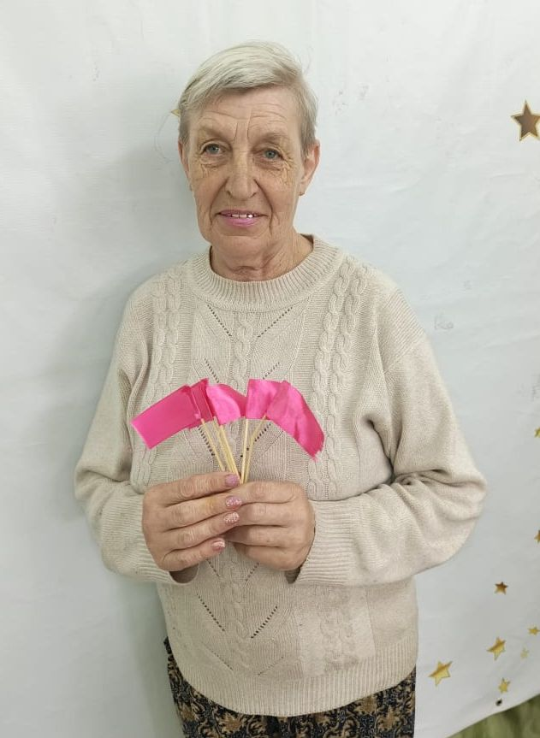 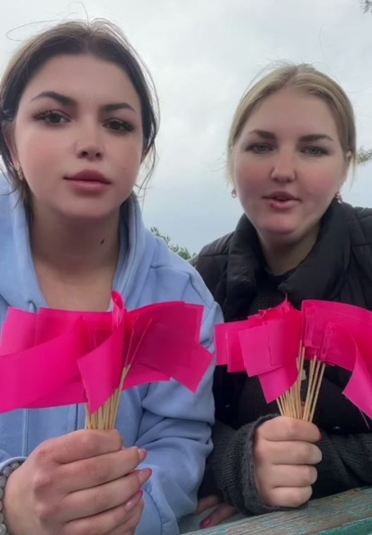 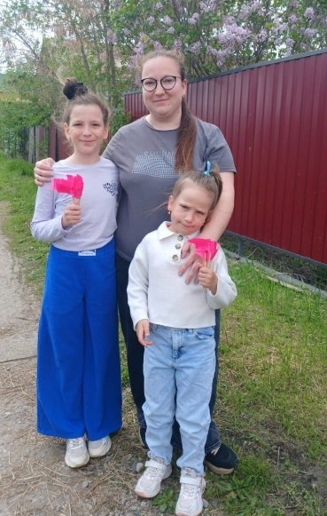

**17.05** в Лазовском клубе для жителей села прошла развлекательная программа для молодежи «Путешествие в мир танца». Участники мероприятия танцевали танцы народов мира, отвечали на вопросы и отгадывали загадки танцевальной викторины.

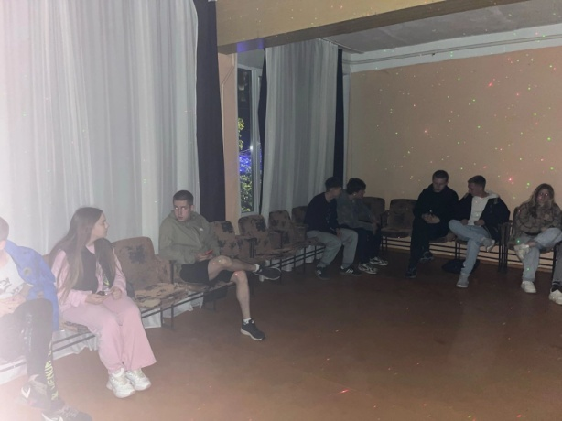

**Клуб «Космос» село Грушевое**

**13.05** в клубе «Космос» для жителей села прошла познавательная программа к всемирному дню одуванчика «Одуванчик цветок солнца». Участники мероприятия узнали о полезных свойствах одуванчика и его широком применении в медицине.

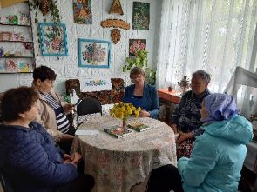 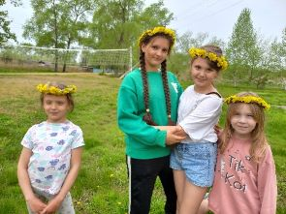

**15.05** в клубе «Космос» для жителей села прошла познавательная программа к международному Дню семьи «Моя семья». Участники мероприятия у фотовыставки поделились рассказами о своей семье и истории фотографии.

